ANEXO II – ESPECIFICACIÓN DE REQUISITOS

*Aplicación Android para mejorar el rendimiento deportivo en piragüismo*

Trabajo de Fin de Grado

INGENIERÍA INFORMÁTICA

**Septiembre 2018**

**2017/2018**

**Autor:**

*Pablo Rubio Machacón*

**Tutores:**

*Guillermo González Talaván*

*Alberto Rodríguez Valle*

**Tabla de contenidos**

1. Especificación de requisitos………………………………………………………………………….…………… 5
   1. Participantes del proyecto…………………………………………………………………….……………. 5
   2. Captura de requisitos como casos de uso…………………………………………………………... 6
      1. Diagrama de actores………………………………………………………………….…………… 6
      2. Objetivos del sistema………………………………………………………………….…………. 7
      3. Requisitos de información……………………………………………………………………. 10
      4. Requisitos de restricción de información………………………………………………. 11
      5. Diagrama de casos de uso del sistema………………………………………………….. 12
      6. Requisitos funcionales. Diagramas y especificación de casos de uso……… 12
      7. Requisitos no funcionales………………………………………………………………………. 26
      8. Matrices de rastreabilidad……………………………………………………………………… 28

**Tablas**

Tabla 1. Participante 1………………………………………………………………………………………………………… 5

Tabla 2. Participante 2………………………………………………………………………………………………………... 5

Tabla 3. Participante 3………………………………………………………………………………………………………… 5

Tabla 4. Actor 1…………………………………………………………………………………………………………………… 6

Tabla 5. Actor 2…………………………………………………………………………………………………………………… 6

Tabla 6. Actor 3…………………………………………………………………………………………………………………… 6

Tabla 7. Actor 4…………………………………………………………………………………………………………………… 7

Tabla 8. Objetivo 1……………………………………………………………………………………………………………… 8

Tabla 9. Objetivo 2……………………………………………………………………………………………………………… 8

Tabla 10. Objetivo 3……………………………………………………………………………………………………………. 8

Tabla 11. Objetivo 4…………………………………………………………………………………………………………… 9

Tabla 12. Objetivo 5…………………………………………………………………………………………………………… 9

Tabla 13. Objetivo 6…………………………………………………………………………………………………………… 9

Tabla 14. Requisito de información 1……………………………………………………………………….………. 10

Tabla 15. Requisito de información 2………………………………………………………………………..……… 10

Tabla 16. Requisito restricción de información 1………………………………………………………………. 11

Tabla 17. Requisito restricción de información 2………………………………………………………………. 11

Tabla 18. UC 1.1 – CrearEntrenamiento……………………………………………………………………………. 13

Tabla 19. UC 1.2 – GuardarSesion…………………………………………………………………………………….. 14

Tabla 20. UC 13 – IniciarSesion…………………………………………………………………………………………. 15

Tabla 21. UC 1.4 – BorrarSesion……………………………………………………………………………………….. 16

Tabla 22. UC 1.5 – RenombrarSesion……………………………………………………………………………….. 17

Tabla 23. UC 2.1 – Entrenar……………………………………………………………………………………………… 18

Tabla 24. UC 2.2 – IniciarEntrenamiento………………………………………………….………………………. 19

Tabla 25. UC 2.3 – PausarEntrenamiento……………………………………………………….………………… 19

Tabla 26. UC 2.4 – ReanudarEntrenamiento………………………………………………………….…………. 20

Tabla 27. UC 2.2 – DetenerEntrenamiento………………………………………….……………………………. 21

Tabla 28. UC 2.6 – GuardarEntrenamiento………………………………….…………………………………… 21

Tabla 29. UC 2.7 – CalcularMedidas……………………………………….……………………………………….. 22

Tabla 30. UC 3.1 – AnalizarSesion……………………………………………………….………………….……….. 23

Tabla 31. UC 3.2 – EnviarSesion……………………………………………………..……………………………….. 24

Tabla 32. UC 4.1 – GestionarEntrenamiento……………………………………………………………………. 25

Tabla 33. Requisito no funcional 1…………………………………………………………………………………… 26

Tabla 34.Requisito no funcional 2………………………………………………………………………………… 27

Tabla 35.Requisito no funcional 3………………………………………………………………………………… 27

Tabla 36.Requisito no funcional 4……………………………………………………………………………….. 27

Tabla 37.Requisito no funcional 5……………………………………………………………………………….. 28

Tabla 38.Requisito no funcional 6……………………………………………………………………………….. 28

Tabla 39. Matriz rastreabilidad IRQ-OBJ…………………………………….……………………………….. 29

Tabla 40. Matriz rastreabilidad UC-OBJ………………………………………………….…………………… 29

**Tabla de ilustraciones**

Ilustración 1. Diagrama de usuarios………………………………………………………………….……………. 7

Ilustración 2. Diagrama de paquetes……………………………………………………………….……………. 12

Ilustración 3. Paquete CrearEntrenamiento………………………………………………………………….. 13

Ilustración 4. Paquete Entrenar……………………………………………………………………………………. 18

Ilustración 5. Paquete AnalizarSesion…………………………………………………………………………… 23

Ilustración 6. Paquete GestionarEntrenamiento…………………………………………………………… 25

1. **Especificación de requisitos**

Para la captura de requisitos funcionales, no funcionales, de información, así como otros requisitos del sistema se ha seguido el método y las plantillas propuestas por Durán y Bernárdez y se ha hecho uso de los diagramas de casos de uso correspondientes.

* 1. **Participantes del proyecto**

A continuación, se recoge cada uno de los participantes en el proyecto con su rol asociado.

|  |  |
| --- | --- |
| **Participante** | **Pablo Rubio Machacón** |
| **Organización** | Universidad de Salamanca |
| **Rol** | Jefe de proyecto / Desarrollador / Analista |
| **Es desarrollador** | Sí |
| **Es Cliente** | Sí |
| **Es usuario** | No |
| **Comentarios** | - |

Tabla 1. Participante 1

|  |  |
| --- | --- |
| **Participante** | **Guillermo González Talaván** |
| **Organización** | Universidad de Salamanca |
| **Rol** | Tutor |
| **Es desarrollador** | No |
| **Es Cliente** | No |
| **Es usuario** | No |
| **Comentarios** | - |

Tabla 2. Participante 2

|  |  |
| --- | --- |
| **Participante** | **Alberto Rodríguez Valle** |
| **Organización** | Universidad de Salamanca |
| **Rol** | Cotutor |
| **Es desarrollador** | No |
| **Es Cliente** | No |
| **Es usuario** | No |
| **Comentarios** | - |

Tabla 3. Participante 3

* 1. **Captura de requisitos como casos de uso**

En este apartado trataremos de identificar y delimitar el sistema, explicando cada una de sus características y funcionalidades.

* + 1. **Diagrama de actores**

Para este sistema se han encontrado dos actores principales:

* Actor Usuario: Es el actor que interactúa con la aplicación. Puede ser de dos tipos:
* Actor Palista: Actor que utiliza la aplicación para medir sus entrenamientos y llevar un estudio sobre ellos.
* Actor Entrenador: Actor que se encarga de recopilar los entrenamientos de sus palistas para su posterior estudio.
* Actor Sistema: Actor que se encarga de todas las tareas en segundo plano de la aplicación, como puede ser el cálculo y medición de los datos en directo, gestionar los entrenamientos o su estudio y dibujado gráfico.

|  |  |
| --- | --- |
| ACT-001 | Actor Usuario |
| Versión | 1.0 |
| Autor | Pablo Rubio Machacón |
| Descripción | Actor que interactúa con la aplicación. |
| Comentarios | - |

Tabla 4. Actor 1

|  |  |
| --- | --- |
| ACT-002 | Actor Palista |
| Versión | 1.0 |
| Autor | Pablo Rubio Machacón |
| Descripción | Actor que utiliza la aplicación para medir sus entrenamientos y llevar un estudio sobre ellos. |
| Comentarios | - |

Tabla 5. Actor 2

|  |  |
| --- | --- |
| ACT-003 | Actor Entrenador |
| Versión | 1.0 |
| Autor | Pablo Rubio Machacón |
| Descripción | Actor que se encarga de recopilar los entrenamientos de sus palistas para su posterior estudio. |
| Comentarios | - |

Tabla 6. Actor 3

|  |  |
| --- | --- |
| ACT-003 | Actor Sistema |
| Versión | 1.0 |
| Autor | Pablo Rubio Machacón |
| Descripción | Actor que se encarga de todas las tareas en segundo plano de la aplicación. |
| Comentarios | Como puede ser el cálculo y medición de los datos en directo, gestionar los entrenamientos o su estudio y dibujado gráfico. |

Tabla 7. Actor 4

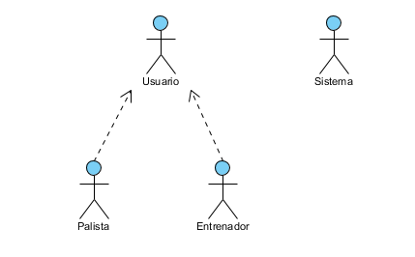

Ilustración 1. Diagrama de usuarios

* + 1. **Objetivos del sistema**

Las siguientes tablas recogen una descripción de los objetivos generales del sistema. Se sigue la metodología expuesta por Durán y Bernárdez.

Estos objetivos corresponden con la lista de casos de uso abstractos obtenidos en el análisis textual de los objetivos funcionales.

|  |  |
| --- | --- |
| OBJ- 001 | Medición de datos en directo |
| Versión | 1.0 |
| Autor | Pablo Rubio Machacón |
| Fuentes | - |
| Descripción | El sistema deberá permitir la medición en directo de la velocidad, aceleración, distancias, ritmos medios y cadencia de palada. |
| Importancia | Vital |
| Urgencia | Alta |
| Estado | Por determinar |
| Estabilidad | Alta |
| Comentarios | - |

Tabla 8. Objetivo 1

|  |  |
| --- | --- |
| OBJ- 002 | Realización de gráficos |
| Versión | 1.0 |
| Autor | Pablo Rubio Machacón |
| Fuentes | - |
| Descripción | El sistema deberá permitir la creación de gráficos a partir de los valores de los datos del entrenamiento una vez finalizado este. |
| Importancia | Vital |
| Urgencia | Alta |
| Estado | Por determinar |
| Estabilidad | Alta |
| Comentarios | - |

Tabla 9. Objetivo 2

|  |  |
| --- | --- |
| OBJ- 003 | Realimentación |
| Versión | 1.0 |
| Autor | Pablo Rubio Machacón |
| Fuentes | - |
| Descripción | El sistema deberá realimentar de forma sonora y visual para alertar a los palistas de los cambios de ritmo, inicio/final de series de tiempo, etc. |
| Importancia | Vital |
| Urgencia | Alta |
| Estado | Por determinar |
| Estabilidad | Alta |
| Comentarios | - |

Tabla 10. Objetivo 3

|  |  |
| --- | --- |
| OBJ- 004 | Medición en directo de los datos del entrenamiento |
| Versión | 1.0 |
| Autor | Pablo Rubio Machacón |
| Fuentes | - |
| Descripción | El sistema deberá permitir la medición en directo de la velocidad, aceleración, distancias, ritmos medios y cadencia de palada. |
| Importancia | Vital |
| Urgencia | Alta |
| Estado | Por determinar |
| Estabilidad | Alta |
| Comentarios | - |

Tabla 11. Objetivo 4

|  |  |
| --- | --- |
| OBJ- 005 | Recopilación de forma inalámbrica |
| Versión | 1.0 |
| Autor | Pablo Rubio Machacón |
| Fuentes | - |
| Descripción | El sistema deberá permitir la recopilación por parte del entrenador de los entrenamientos de sus palistas de forma inalámbrica. |
| Importancia | Vital |
| Urgencia | Alta |
| Estado | Por determinar |
| Estabilidad | Alta |
| Comentarios | - |

Tabla 12. Objetivo 5

|  |  |
| --- | --- |
| OBJ- 006 | Simulación en 3D del paleo |
| Versión | 1.0 |
| Autor | Pablo Rubio Machacón |
| Fuentes | - |
| Descripción | El sistema deberá simular en 3D la forma de paleo de un palista gracias al uso de un dispositivo con diferentes sensores que permitan capturar su movimiento. |
| Importancia | Baja |
| Urgencia | Baja |
| Estado | Por determinar |
| Estabilidad | Por determinar |
| Comentarios | Este objetivo es opcional. |

Tabla 13. Objetivo 6

* + 1. **Requisitos de información**

Los requisitos de información recogen una aproximación de las clases del modelo de dominio, reflejan la información que es necesaria almacenar en el sistema para lograr los objetivos propuestos.

|  |  |
| --- | --- |
| IRQ-001 | Información sobre entrenamientos |
| Versión | 1.0 |
| Autor | Pablo Rubio Machacón |
| Fuentes | - |
| Dependencias | OBJ-001, OBJ-002, OBJ-003, OBJ-004, OBJ-005, OBJ-006 |
| Descripción | El sistema deberá almacenar los datos de los entrenamientos una vez finalizados. |
| Datos específicos | * Tiempo * Frecuencia de paladas * Velocidad * Distancia * Serie * Bloque |
| Importancia | Vital |
| Estabilidad | Alta |
| Comentarios | Se guardará en un fichero de texto |

Tabla 14. Requisito de información 1

|  |  |
| --- | --- |
| IRQ-002 | Información sobre sesiones |
| Versión | 1.0 |
| Autor | Pablo Rubio Machacón |
| Fuentes | - |
| Dependencias | OBJ-001, OBJ-002, OBJ-003, OBJ-004, OBJ-005 |
| Descripción | El sistema deberá almacenar los datos de las sesiones personalizadas para su posterior entreno. |
| Datos específicos | * Nombre * Fecha * Ritmos * Número de bloques * Descanso bloques minutos * Descanso bloques segundos * Número de series * Descanso series minutos * Descanso series segundos * Tiempo series minutos * Tiempo series segundos |
| Importancia | Vital |
| Estabilidad | Alta |
| Comentarios | Se guardará en un fichero XML |

Tabla 15. Requisito de información 2

* + 1. **Requisitos de restricción de información**

|  |  |
| --- | --- |
| CRQ-001 | Entrenamientos |
| Versión | 1.0 |
| Autor | Pablo Rubio Machacón |
| Fuentes | - |
| Dependencias | IRQ-001 |
| Descripción | El sistema tiene que controlar que no haya dos entrenamientos en el mismo directorio con el mismo nombre. |
| Importancia | Vital |
| Estabilidad | Alta |
| Comentarios | - |

Tabla 16. Requisito restricción de información 1

|  |  |
| --- | --- |
| CRQ-002 | Sesiones personalizadas |
| Versión | 1.0 |
| Autor | Pablo Rubio Machacón |
| Fuentes | - |
| Dependencias | IRQ-002 |
| Descripción | El sistema tiene que controlar que no haya dos sesiones personalizadas con el mismo nombre. |
| Importancia | Vital |
| Estabilidad | Alta |
| Comentarios | - |

Tabla 17. Requisito restricción de información 2

* + 1. **Diagrama de casos de uso del sistema**

El siguiente diagrama recoge los casos de uso generales que realizará el sistema. Ese estará formado por un solo gran subsistema que albergará toda la capacidad de medición, gestión y almacenamiento necesarias para el correcto desarrollo de la aplicación.

Este subsistema será accesible por todos los actores existentes del proyecto.

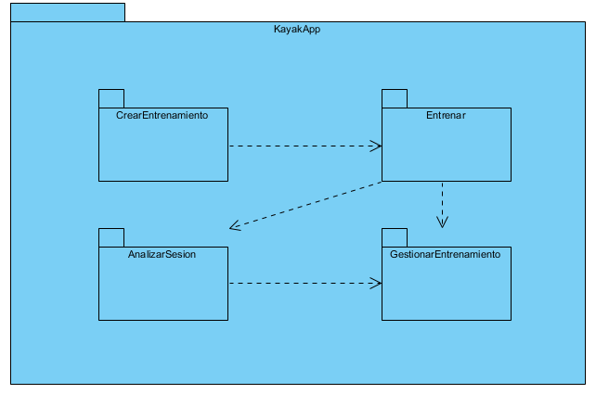

Ilustración 2. Diagrama de paquetes

Más adelante, se descompondrán los casos de uso en diagramas más detallados con todos los detalles y especificaciones de cada caso de uso individual.

* + 1. **Requisitos funcionales. Diagramas y especificación casos de uso**

A continuación, se muestran los diagramas de casos de uso que representan la funcionalidad del proyecto, basados en los requisitos recogidos con anterioridad y en los objetivos que persigue el sistema.

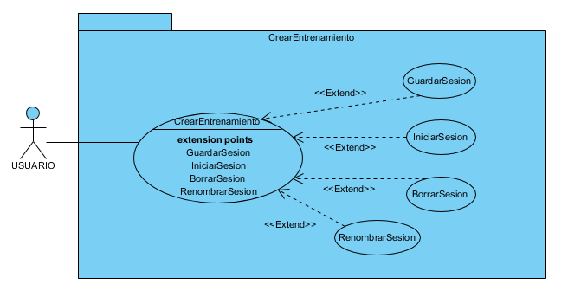

Ilustración 3. Paquete CrearEntrenamiento

|  |  |
| --- | --- |
| UC-1.1 – CrearEntrenamiento | |
| Caso de uso padre | - |
| Autor | Pablo Rubio Machacón |
| Fecha | ****************************** |
| Descripción | El actor Usuario introducirá los datos del entrenamiento personalizado como son el número de series y de bloques, los tiempos de descanso y de serie, así como un nombre y el ritmo del entrenamiento. |
| Precondiciones | El usuario hace clic sobre el botón de crear entrenamiento |
| Postcondiciones | Se muestra al usuario un formulario en el que podrá introducir todos los datos del nuevo entrenamiento |
| Lista de eventos | |  |  |  | | --- | --- | --- | |  | Entrada Actor | Respuesta sistema | | 1 | El usuario selecciona la opción crear entrenamiento |  | | 2 |  | El sistema muestra un formulario con los campos a rellenar | | 3 | El usuario introduce los datos para la creación del nuevo entrenamiento |  | |
| Importancia | Vital |
| Urgencia | Alta |
| Estabilidad | Alta |
| Comentarios | - |

Tabla 18. UC 1.1 - CrearEntrenamiento

|  |  |
| --- | --- |
| UC-1.2 – GuardarSesion | |
| Caso de uso padre | - |
| Autor | Pablo Rubio Machacón |
| Fecha | ****************************** |
| Descripción | El actor Sistema validará, autocompletará y guardará los datos introducidos por el actor usuario en un fichero XML para su posterior entreno. |
| Precondiciones | El usuario ha introducido los datos del entrenamiento y seleccionado la opción de guardarlos |
| Postcondiciones | Se muestra al usuario una lista de todos los entrenamientos que ha creado. |
| Lista de eventos | |  |  |  | | --- | --- | --- | |  | Entrada Actor | Respuesta sistema | | 1 | El usuario selecciona la opción de guardar los datos introducidos |  | | 2 |  | El sistema guarda los datos introducidos en un fichero XML | |
| Flujo de excepción (Paso 3) | |  |  |  | | --- | --- | --- | |  | Entrada Actor | Respuesta sistema | | 1 | El usuario añade datos erróneos o vacíos |  | | 2 |  | El sistema comprueba que los datos son válidos o los autocompleta en caso de que estén vacíos | |
| Importancia | Vital |
| Urgencia | Alta |
| Estabilidad | Alta |
| Comentarios | - |

Tabla 19. UC 1.2 - GuardarSesion

|  |  |
| --- | --- |
| UC-1.3 – IniciarSesion | |
| Caso de uso padre | - |
| Autor | Pablo Rubio Machacón |
| Fecha | ****************************** |
| Descripción | El actor Usuario elegirá la opción de iniciar el entrenamiento creado con anterioridad |
| Precondiciones | El usuario hace clic sobre el entrenamiento creado anteriormente y acto seguido en la opción de iniciar sesión |
| Postcondiciones | Se lleva al usuario a la pantalla principal de entrenamientos con los datos de este. |
| Lista de eventos | |  |  |  | | --- | --- | --- | |  | Entrada Actor | Respuesta sistema | | 1 | El usuario selecciona el entrenamiento que quiere realizar |  | | 2 |  | El sistema muestra una interfaz con todos los datos de este de forma clara | | 3 | El usuario selecciona la opción de iniciar entrenamiento |  | | 4 |  | El sistema llevará al usuario a la principal de entrenamiento con los datos de la sesión que se desea realizar. | |
| Importancia | Vital |
| Urgencia | Alta |
| Estabilidad | Alta |
| Comentarios | - |

Tabla 20. UC 13 - IniciarSesion

|  |  |
| --- | --- |
| UC-1.4 – BorrarSesion | |
| Caso de uso padre | - |
| Autor | Pablo Rubio Machacón |
| Fecha | ****************************** |
| Descripción | El actor Usuario elegirá la opción de borrar el entrenamiento seleccionado |
| Precondiciones | El usuario hace clic sobre el entrenamiento creado anteriormente y acto seguido en la opción de borrar sesión |
| Postcondiciones | Se lleva al usuario de nuevo al directorio de entrenamientos creados |
| Lista de eventos | |  |  |  | | --- | --- | --- | |  | Entrada Actor | Respuesta sistema | | 1 | El usuario selecciona el entrenamiento que quiere borrar |  | | 2 |  | El sistema muestra una interfaz con todos los datos de este de forma clara | | 3 | El usuario selecciona la opción de borrar entrenamiento |  | | 4 |  | El sistema llevará al usuario de vuelta a la interfaz de entrenamientos creados | |
| Importancia | Vital |
| Urgencia | Alta |
| Estabilidad | Alta |
| Comentarios | - |

Tabla 21. UC 1.4 - BorrarSesion

|  |  |
| --- | --- |
| UC-1.5 – RenombrarSesion | |
| Caso de uso padre | - |
| Autor | Pablo Rubio Machacón |
| Fecha | ****************************** |
| Descripción | El actor Usuario mantendrá pulsado un entrenamiento creado para renombrarlo |
| Precondiciones | El usuario mantiene pulsado un entrenamiento creado |
| Postcondiciones | El sistema muestra una ventana en la cual el usuario podrá introducir el nuevo nombre del entrenamiento |
| Lista de eventos | |  |  |  | | --- | --- | --- | |  | Entrada Actor | Respuesta sistema | | 1 | El usuario mantiene pulsado el entrenamiento a renombrar |  | | 2 |  | El sistema muestra una interfaz con un campo para introducir el nuevo nombre | | 3a | El usuario introduce el nuevo nombre del entrenamiento y selecciona la opción aceptar |  | | 4 |  | El sistema llevará de nuevo al usuario a la interfaz de los entrenamientos creados con el nuevo nombre del que renombró | | 3b | El usuario selecciona la opción cancelar |  | | 4b |  | El sistema llevará de nuevo al usuario a la interfaz de los entrenamientos creados sin cambio alguno | |
| Importancia | Vital |
| Urgencia | Alta |
| Estabilidad | Alta |
| Comentarios | - |

Tabla 22. UC 1.5 - RenombrarSesion

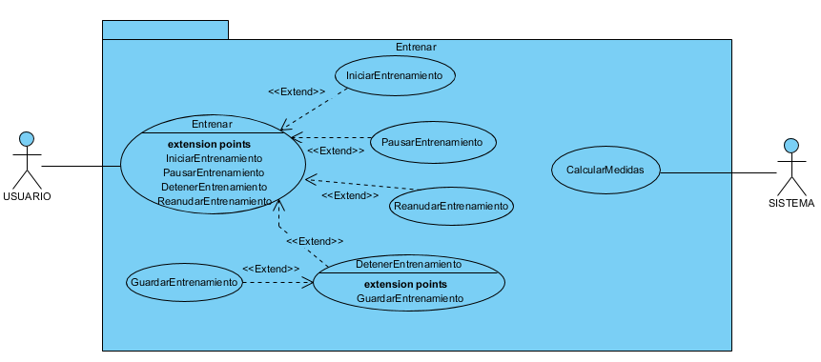

Ilustración 4. Paquete Entrenar

|  |  |
| --- | --- |
| UC-2.1 – Entrenar | |
| Caso de uso padre | - |
| Autor | Pablo Rubio Machacón |
| Fecha | ****************************** |
| Descripción | El actor Usuario seleccionará la opción Entrenar de la pantalla principal y se le llevará a la interfaz general de entrenamientos |
| Precondiciones | El usuario hace clic sobre el botón de entrenar |
| Postcondiciones | Se muestra al usuario la interfaz general de entrenamientos |
| Lista de eventos | |  |  |  | | --- | --- | --- | |  | Entrada Actor | Respuesta sistema | | 1 | El usuario selecciona la opción Entrenar de la interfaz principal |  | | 2 |  | El sistema muestra una interfaz donde se podrán observar todas las medidas del entrenamiento | |
| Importancia | Vital |
| Urgencia | Alta |
| Estabilidad | Alta |
| Comentarios | - |

Tabla 23. UC 2.1 - Entrenar

|  |  |
| --- | --- |
| UC-2.2 – IniciarEntrenamiento | |
| Caso de uso padre | - |
| Autor | Pablo Rubio Machacón |
| Fecha | ****************************** |
| Descripción | El actor Usuario seleccionará la opción Play y el sistema comenzará a medir el entrenamiento |
| Precondiciones | El usuario hace clic sobre el botón de entrenar |
| Postcondiciones | Se muestra al usuario la interfaz general de entrenamientos |
| Lista de eventos | |  |  |  | | --- | --- | --- | |  | Entrada Actor | Respuesta sistema | | 1 | El usuario selecciona la opción Play |  | | 2 |  | El sistema inicia el cronómetro y empieza a calcular las medidas del entrenamiento | |
| Importancia | Vital |
| Urgencia | Alta |
| Estabilidad | Alta |
| Comentarios | Este entrenamiento puede estar previamente creado. En este caso el sistema manejará estos datos y mostrará al usuario las series y descansos, así como una realimentación con sonidos y vibraciones al inicio y final de estos. |

Tabla 24. UC 2.2 - IniciarEntrenamiento

|  |  |
| --- | --- |
| UC-2.3 – PausarEntrenamiento | |
| Caso de uso padre | - |
| Autor | Pablo Rubio Machacón |
| Fecha | ****************************** |
| Descripción | El actor Usuario seleccionará la opción Pause y el sistema pausará todas las medidas del entrenamiento. |
| Precondiciones | El usuario hace clic sobre el botón Pause cuando el entrenamiento esta iniciado |
| Postcondiciones | El sistema pausará las medidas del entrenamiento y cambiará la funcionalidad del botón pause por el de reanudar |
| Lista de eventos | |  |  |  | | --- | --- | --- | |  | Entrada Actor | Respuesta sistema | | 1 | El usuario selecciona la opción Pause |  | | 2 |  | El sistema pausará todas las medidas del entrenamiento y cambiará la funcionalidad del botón pause por el de reanudar | |
| Importancia | Vital |
| Urgencia | Alta |
| Estabilidad | Alta |
| Comentarios | - |

Tabla 25. UC 2.3 - PausarEntrenamiento

|  |  |
| --- | --- |
| UC-2.4 – ReanudarEntrenamiento | |
| Caso de uso padre | - |
| Autor | Pablo Rubio Machacón |
| Fecha | ****************************** |
| Descripción | El actor Usuario seleccionará la opción Reanudar y el sistema reanudará todas las medidas del entrenamiento. |
| Precondiciones | El usuario hace clic sobre el botón Reanudar cuando el entrenamiento esta pausado |
| Postcondiciones | El sistema reanudará las medidas del entrenamiento y cambiará la funcionalidad del botón reanudar por el de pause otra vez |
| Lista de eventos | |  |  |  | | --- | --- | --- | |  | Entrada Actor | Respuesta sistema | | 1 | El usuario selecciona la opción Pause |  | | 2 |  | El sistema pausará todas las medidas del entrenamiento y cambiará la funcionalidad del botón reanudar por el de pause otra vez | |
| Importancia | Vital |
| Urgencia | Alta |
| Estabilidad | Alta |
| Comentarios | - |

Tabla 26. UC 2.4 - ReanudarEntrenamiento

|  |  |
| --- | --- |
| UC-2.5 – DetenerEntrenamiento | |
| Caso de uso padre | - |
| Autor | Pablo Rubio Machacón |
| Fecha | ****************************** |
| Descripción | El actor Usuario seleccionará la opción Stop y el sistema detendrá todas las medidas del entrenamiento e informará al usuario si quiere guardar los datos de este. |
| Precondiciones | El usuario hace clic sobre el botón Stop cuando el entrenamiento esta iniciado |
| Postcondiciones | El sistema detiene las medidas del entrenamiento y pregunta al usuario si quieres guardar los datos de este. |
| Lista de eventos | |  |  |  | | --- | --- | --- | |  | Entrada Actor | Respuesta sistema | | 1 | El usuario selecciona la opción Stop |  | | 2 |  | El sistema detendrá todas las medidas del entrenamiento y preguntará al usuario si quiere guardar los datos de este | |
| Importancia | Vital |
| Urgencia | Alta |
| Estabilidad | Alta |
| Comentarios | - |

Tabla 27. UC 2.2 - DetenerEntrenamiento

|  |  |
| --- | --- |
| UC-2.6 – GuardarEntrenamiento | |
| Caso de uso padre | - |
| Autor | Pablo Rubio Machacón |
| Fecha | ****************************** |
| Descripción | Se guardarán los datos de las medidas del entrenamiento en un fichero TXT para su posterior estudio. |
| Precondiciones | El usuario hace clic sobre el botón Stop y selecciona la opción de guardar los datos del entrenamiento. |
| Postcondiciones | Se guardan los datos de las medidas y se vuelve a la interfaz principal de la aplicación |
| Lista de eventos | |  |  |  | | --- | --- | --- | |  | Entrada Actor | Respuesta sistema | | 1 | El usuario selecciona la opción Aceptar para guardar los datos |  | | 2 |  | El sistema guardará todos los datos del entrenamiento realizado | |
| Importancia | Vital |
| Urgencia | Alta |
| Estabilidad | Alta |
| Comentarios | - |

Tabla 28. UC 2.6 - GuardarEntrenamiento

|  |  |
| --- | --- |
| UC-2.7 – CalcularMedidas | |
| Caso de uso padre | - |
| Autor | Pablo Rubio Machacón |
| Fecha | ****************************** |
| Descripción | Una vez el actor ha iniciado el entrenamiento seleccionando la opción Play, el sistema comenzará a medir y calcular los datos importantes de este. Estos datos serán los tiempos de inicio y fin de series y descansos, la información de la serie, la velocidad, la distancia y la frecuencia de paladas. |
| Precondiciones | El usuario hace clic sobre el botón Play |
| Postcondiciones | El sistema comienza a medir y calcular los datos del entrenamiento |
| Importancia | Vital |
| Urgencia | Alta |
| Estabilidad | Alta |
| Comentarios | - |

Tabla 29. UC 2.7 - CalcularMedidas

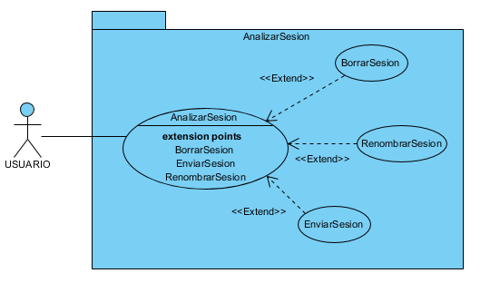

Ilustración 5. Paquete AnalizarSesion

|  |  |
| --- | --- |
| UC-3.1 – AnalizarSesion | |
| Caso de uso padre | - |
| Autor | Pablo Rubio Machacón |
| Fecha | ****************************** |
| Descripción | El actor Usuario seleccionará un entrenamiento cuyos datos haya guardado con anterioridad. Se desplegará una interfaz donde podrá seleccionar los bloques que quiera estudiar gráficamente, en caso de que los tenga o directamente las diferentes gráficas que podrá visualizar en caso de que sea un entrenamiento libre. |
| Precondiciones | El usuario hace clic sobre el entrenamiento guardado anteriormente |
| Postcondiciones | El sistema muestra las gráficas de los datos que elija el usuario mostrar |
| Lista de eventos | |  |  |  | | --- | --- | --- | |  | Entrada Actor | Respuesta sistema | | 1 | El usuario selecciona el entrenamiento que desea visualizar gráficamente |  | | 2a |  | En caso de que el entrenamiento tenga diferentes bloques se mostrarán estos para elegir cual se quiere estudiar gráficamente | | 2b |  | En caso de que sea un entrenamiento libre se mostrarán los diferentes tipos de gráficas que pueden realizarse | | 3 | El usuario elige el bloque y el tipo de gráfica que desea estudiar gráficamente |  | | 4 |  | El sistema recopilará los datos correspondientes y creará una gráfica con ellos | |
| Importancia | Vital |
| Urgencia | Alta |
| Estabilidad | Alta |
| Comentarios | - |

Tabla 30. UC 3.1 - AnalizarSesion

* Los casos de uso BorrarSesion y RenombrarSesion ya se han estudiado anteriormente.

|  |  |
| --- | --- |
| UC-3.2 – EnviarSesion | |
| Caso de uso padre | - |
| Autor | Pablo Rubio Machacón |
| Fecha | ****************************** |
| Descripción | El actor Usuario podrá enviar de forma inalámbrica gracias a la tecnología Wifi-Direct los entrenamientos realizados a su entrenador para su posterior estudio |
| Precondiciones | El usuario hace clic sobre uno de sus entrenamientos realizados y selecciona la opción de enviar. |
| Postcondiciones | El sistema mostrará una interfaz en la cual el usuario podrá seleccionar a que dispositivo enviar los datos |
| Lista de eventos | |  |  |  | | --- | --- | --- | |  | Entrada Actor | Respuesta sistema | | 1 | El usuario selecciona uno de sus entrenamientos y hace clic sobre el botón enviar |  | | 2 |  | El sistema muestra una interfaz donde aparecerán todos los dispositivos a los que es posible enviar los datos | | 3 | El usuario selecciona el dispositivo del entrenador al que va a enviar los datos |  | | 4 |  | El sistema comparte los datos entre los dos dispositivos de forma inalámbrica | |
| Importancia | Vital |
| Urgencia | Alta |
| Estabilidad | Alta |
| Comentarios | - |

Tabla 31. UC 3.2 - EnviarSesion

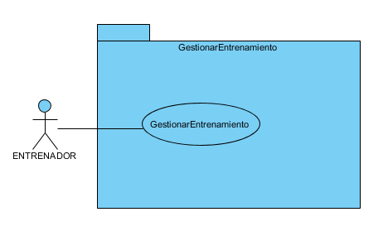

Ilustración 6. Paquete GestionarEntrenamiento

|  |  |
| --- | --- |
| UC-4.1 – GestionarEntrenamiento | |
| Caso de uso padre | - |
| Autor | Pablo Rubio Machacón |
| Fecha | ****************************** |
| Descripción | El actor Entrenador podrá recopilar los entrenamientos de sus palistas de forma inalámbrica para su posterior estudio y comparación |
| Precondiciones | El actor Entrenador selecciona la opción de recibir datos cuando está en el directorio de entrenamientos compartidos |
| Postcondiciones | El sistema mostrará una interfaz en la cual el entrenador esperará la petición de su palista para vincularse con él |
| Lista de eventos | |  |  |  | | --- | --- | --- | |  | Entrada Actor | Respuesta sistema | | 1 | El entrenador selecciona la opción de recibir datos estamos en el directorio de entrenamientos compartidos |  | | 2 |  | El sistema muestra una interfaz donde el entrenador esperará la petición de su palista para vincularse con su dispositivo | | 3a | El entrenador acepta la petición de vínculo con el dispositivo de su palista |  | | 4a |  | El sistema comparte los datos entre los dos dispositivos de forma inalámbrica | | 3b | El entrenador rechaza la petición de vínculo con el dispositivo de su palista y se cancela el envió de los datos |  | |
| Importancia | Vital |
| Urgencia | Alta |
| Estabilidad | Alta |
| Comentarios | - |

Tabla 32. UC 4.1 - GestionarEntrenamiento

* + 1. **Requisitos no funcionales**

|  |  |
| --- | --- |
| NFR- 001 | Empleo de estándares |
| Versión | 1.0 |
| Autor | Pablo Rubio Machacón |
| Fuentes | - |
| Descripción | Se pretende el uso y utilización de estándares, lo que favorecerá el correcto funcionamiento de la herramienta en el mayor número de configuraciones posibles. |
| Importancia | Vital |
| Urgencia | Alta |
| Comentarios | - |

Tabla 33.Requisito no funcional 1

|  |  |
| --- | --- |
| NFR- 002 | Escalabilidad |
| Versión | 1.0 |
| Autor | Pablo Rubio Machacón |
| Fuentes | - |
| Descripción | El sistema deberá ser capaz de permitir la implantación de nuevas funcionalidades, así como la modificación y eliminación de las mismas. |
| Importancia | Vital |
| Urgencia | Alta |
| Comentarios | - |

Tabla 34.Requisito no funcional 2

|  |  |
| --- | --- |
| NFR- 003 | Estabilidad |
| Versión | 1.0 |
| Autor | Pablo Rubio Machacón |
| Fuentes | - |
| Descripción | El sistema deberá tener un grado de estabilidad que asegure la consistencia de los datos. |
| Importancia | Vital |
| Urgencia | Alta |
| Comentarios | - |

Tabla 35.Requisito no funcional 3

|  |  |
| --- | --- |
| NFR- 004 | Mantenibilidad |
| Versión | 1.0 |
| Autor | Pablo Rubio Machacón |
| Fuentes | - |
| Descripción | El sistema deberá poder ser mantenido con cierta facilidad por los encargados en esta tarea. |
| Importancia | Vital |
| Urgencia | Alta |
| Comentarios | - |

Tabla 36.Requisito no funcional 4

|  |  |
| --- | --- |
| NFR- 005 | Portabilidad e interoperabilidad |
| Versión | 1.0 |
| Autor | Pablo Rubio Machacón |
| Fuentes | - |
| Descripción | Se deben usar componentes que permitan el uso de la aplicación en cualquier móvil con una versión Android superior a la mínima. |
| Importancia | Vital |
| Urgencia | Alta |
| Comentarios | La versión mínima de Android en la 4.0. |

Tabla 37.Requisito no funcional 5

|  |  |
| --- | --- |
| NFR- 006 | Interfaz |
| Versión | 1.0 |
| Autor | Pablo Rubio Machacón |
| Fuentes | - |
| Descripción | El sistema deberá tener una interfaz de usuario agradable e intuitiva. |
| Importancia | Vital |
| Urgencia | Alta |
| Comentarios | - |

Tabla 38.Requisito no funcional 6

* + 1. **Matrices de rastreabilidad**

|  |  |  |  |  |  |  |
| --- | --- | --- | --- | --- | --- | --- |
| TRM-001 | OBJ-001 | OBJ-002 | OBJ-003 | OBJ-004 | OBJ-005 | OBJ-006 |
| IRQ-001 | x | x | x | x | x | x |
| IRQ-002 | x | x | x | x | x |  |

Tabla 39. Matriz rastreabilidad IRQ-OBJ

|  |  |  |  |  |  |  |
| --- | --- | --- | --- | --- | --- | --- |
| TRM-002 | OBJ-001 | OBJ-002 | OBJ-003 | OBJ-004 | OBJ-005 | OBJ-006 |
| UC-1.1 |  |  |  | x |  |  |
| UC-1.2 |  |  |  | x |  |  |
| UC-1.3 |  |  |  | x |  |  |
| UC-1.4 |  |  |  | x |  |  |
| UC-1.5 |  |  |  | x |  |  |
| UC-2.1 | X |  | X |  |  |  |
| UC-2.2 | X |  | X |  |  |  |
| UC-2.3 | X |  | X |  |  |  |
| UC-2.1 | X |  | X |  |  |  |
| UC-2.5 | X |  | X |  |  |  |
| UC-2.6 | x |  | X |  |  |  |
| UC-2.7 | x |  | x |  |  |  |
| UC-3.1 |  | X |  | X | x |  |
| UC-3.2 |  |  |  | x | x |  |
| UC-4.1 |  |  |  | x | x |  |

Tabla 40. Matriz rastreabilidad UC-OBJ